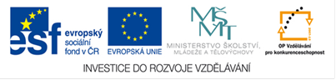

V monitorovacím období březen až květen 2014 v rámci projektu OPVK 1.1 proběhla dne 13. května 2014 odborná exkurze mechanizačního oboru se zaměřením na sklizeň pícnin v ZD Blata Sedlec a ZD Němčice. Zúčastnilo se 29 žáků třídy MD 2.
Odborná exkurze zahradnického oboru, tematicky zaměřená na odborný předmět školkařství, proběhla 22. dubna 2014 ve firmě Trvalková školka Florianus v Jindřichově Hradci. Zúčastnil se 1 chlapec a 32 dívek zahradnického oboru.

